附件 1
国家智慧教育平台注册与登录流程
国家智慧教育平台于2022年3月28日正式上线，该平台是国家教育公共服务的一个综合集成平台，聚焦学生学习、教师教学、学校治理、教育创新等功能，是教育部推出的数 字教育数字化战略行动取得的阶段性成果。
平台聚合了国家中小学智慧教育平台、国家职业教育智慧教育平台、国家高等教育智慧教育平台和国家24365大学生就业服务平台4个子平台。其中国家高等教育智慧平台集成了包括中国大学MOOC、学堂在线、智慧树、学银在线等多家综合类和专业类公共在线课程平台的优质教学资源，是全球课程规模最大、门类最全的国家高等教育智慧教育平台，首批上线的2万门课程是从1800所高校建设的5万门课程中精选的优质课程，汇聚了众多名师大家、院士学者课程，覆盖了13个学科92个专业类，并实现多路径“一站搜索全网好课”，为全国高校师生和社会学习者提供高效便捷的教与学服务。
通过平台网址注册账号方法如下：
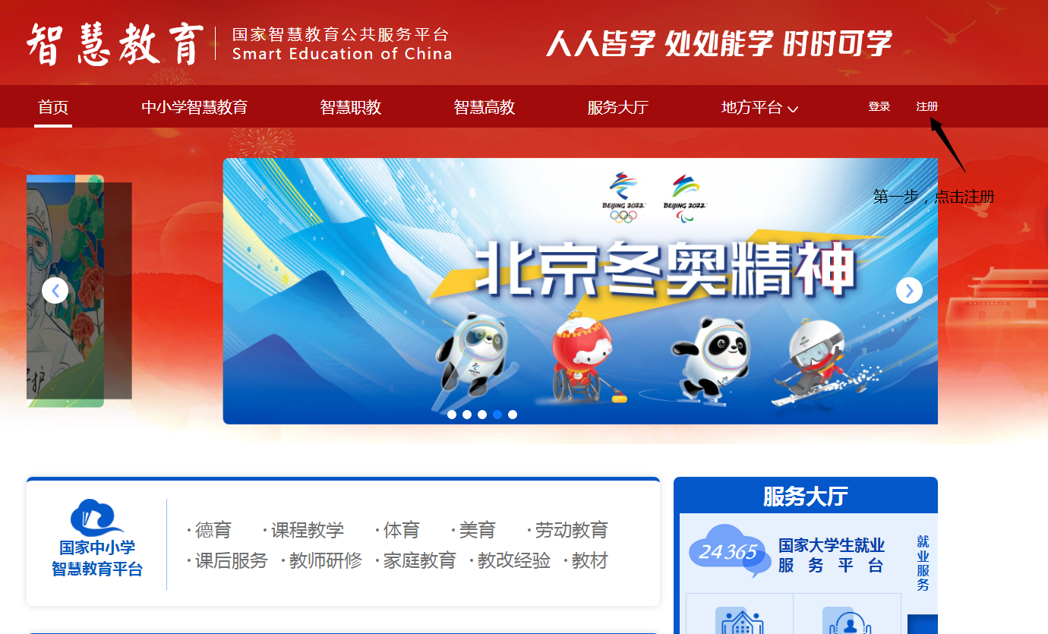
第一步： 输入 https://www.smartedu.cn/，点击注册。

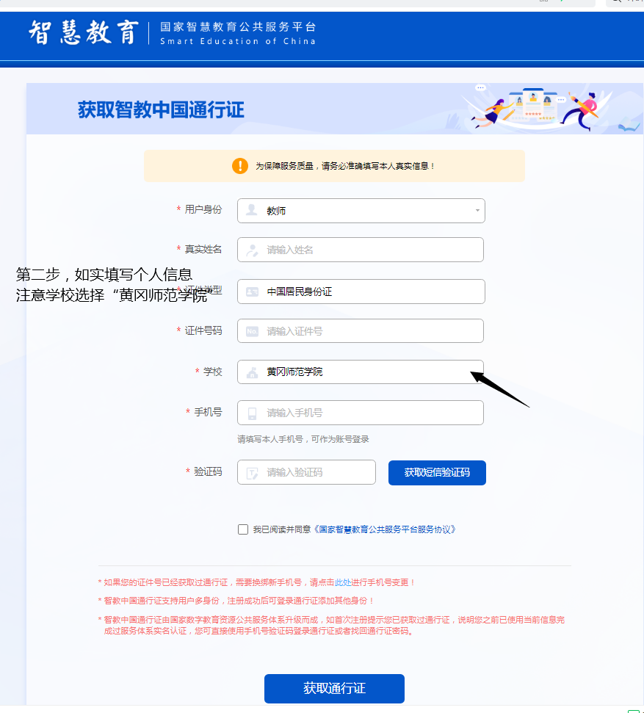
第二步： 在注册界面如实填写本人真实信息。

注意：学校栏请选择黄冈师范学院。
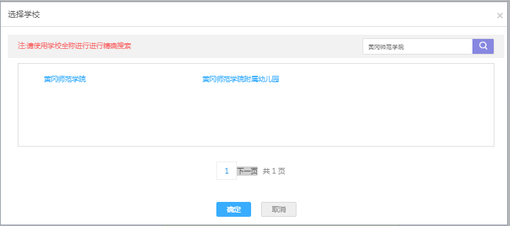
第三步：注册信息填写完毕后弹出通行证， 请保存该通行证 ID 和初始密码，并根据 ID 和初始密码进行平台登录。
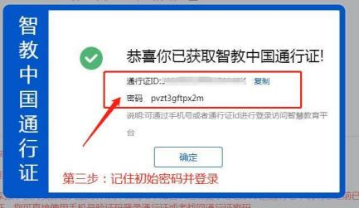

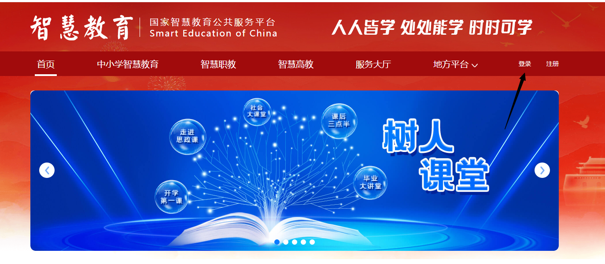
第四步： 登录成功后点击页面右上角姓名进入信息管理界面对密码进行修改。
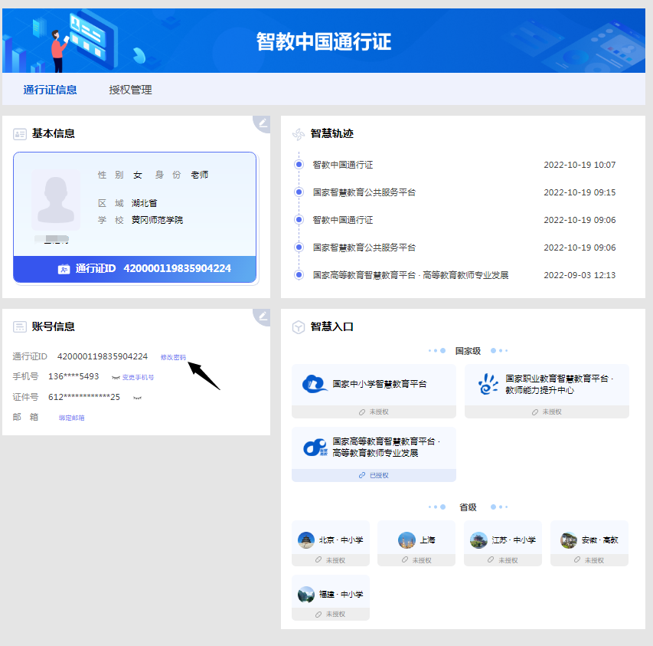
注意：请妥善保存帐号和密码。

